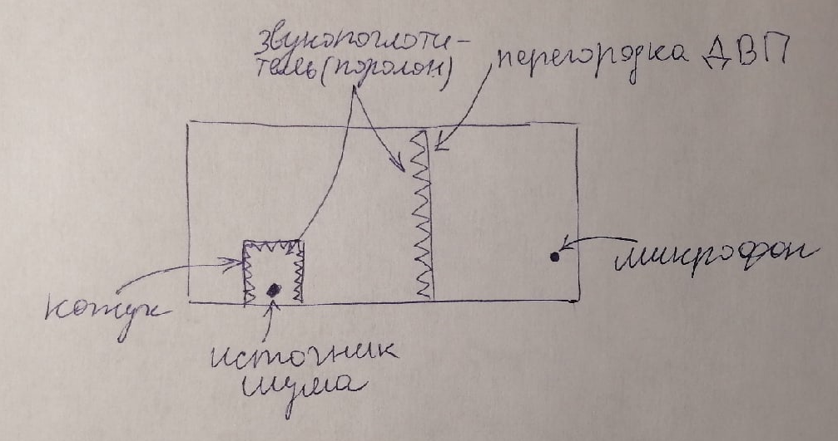

Из графика источника шума видно, что защита должна обеспечивать снижение шума на частотах в диапазоне от 500 до 4000 Гц. Для этого можно использовать:

1. Кожух со звукопоглотителем, показавший хорошие результаты защиты именно в требуемом диапазоне

2. Экран 3 - перегородка из ДВП, обеспечивший хорошее звукоизолирование на требуемых частотах

3. Дополнительно обшить экран 3 паралоном со стороны источника шума